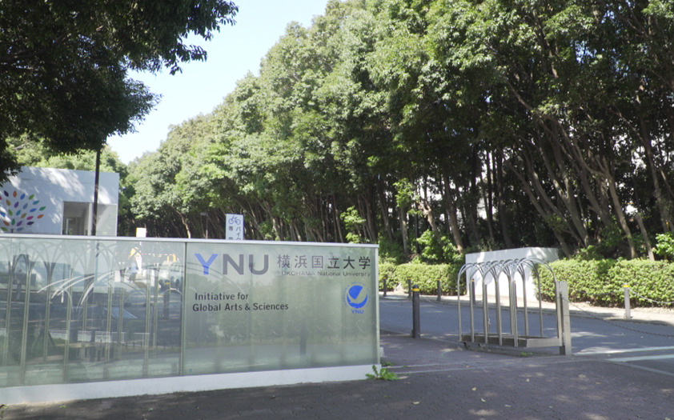
神奈川県の
高校生必見！

オープンキャンパス2025

○○大学

○○大学  6/21 理工学部、都市科学部  6/22 教育学部、経済学部、経営学部 | ○○大学  6/12,14,7/10,24 学部ごとに実施  8月上旬 舞岡キャンパス オンラインもあり
○○大学  8/５,６ オンラインで実施 | ○○大学  7/22 ～ 8/17 オンライン  8/2 ～ 8/4 来場型  ※国立キャンパスにて実施
○○大学  7/31,8/1 湯島キャンパス  8/6 大岡山キャンパス | ○○大学  8/２,３ 早稲田、戸山、西早稲田キャンパス
○○大学  ６/22 講義編 日吉キャンパス  ８/５,6 学生生活編 三田キャンパス | ○○大学  7/13  8/2,3 学部ごとに実施
○○大学  8/9 創域理工学部、創域情報学部  8/10 薬学部、工学部、先進工学部  8月11日(月・祝) 理学部・経営学部 神楽坂キャンパス | ○○大学  8/2,3 生田キャンパス  8/6,7 駿河台キャンパス、中野キャンパス



東進ハイスクール/東進衛星予備校
現在、約400の大学紹介動画を掲載中！
気になる大学学部を事前に動画で確認！詳細は右のQRコードへ→

